
Associação Caritativa da Paróquia
Nossa Senhora de Fátima
Rua·Mar!><19F.iina Kida, 205-lfdaFálina-CéP.07191-21D
Gu.ln.G1os • Paúo·Fone/Fax: 2408• 6771
CNPJ: 41.150.216100Dl-53

ANEXO III - EDUCAÇÃO INFANTIL - CRECHE
Quadro de Classes e Docentes - 2024 1 N" de vagas total

86,
Unidade 1: Endereço:

ASSOCIAÇÃO CARITATIVA DA PAROQUIA NOSSA SENHORA DE FATIMA
RUA SOROCABA, 212 JARDIM BELA VISTA

' o 1
.... ....... I 86 1
Guarulhos, 01/08/2024
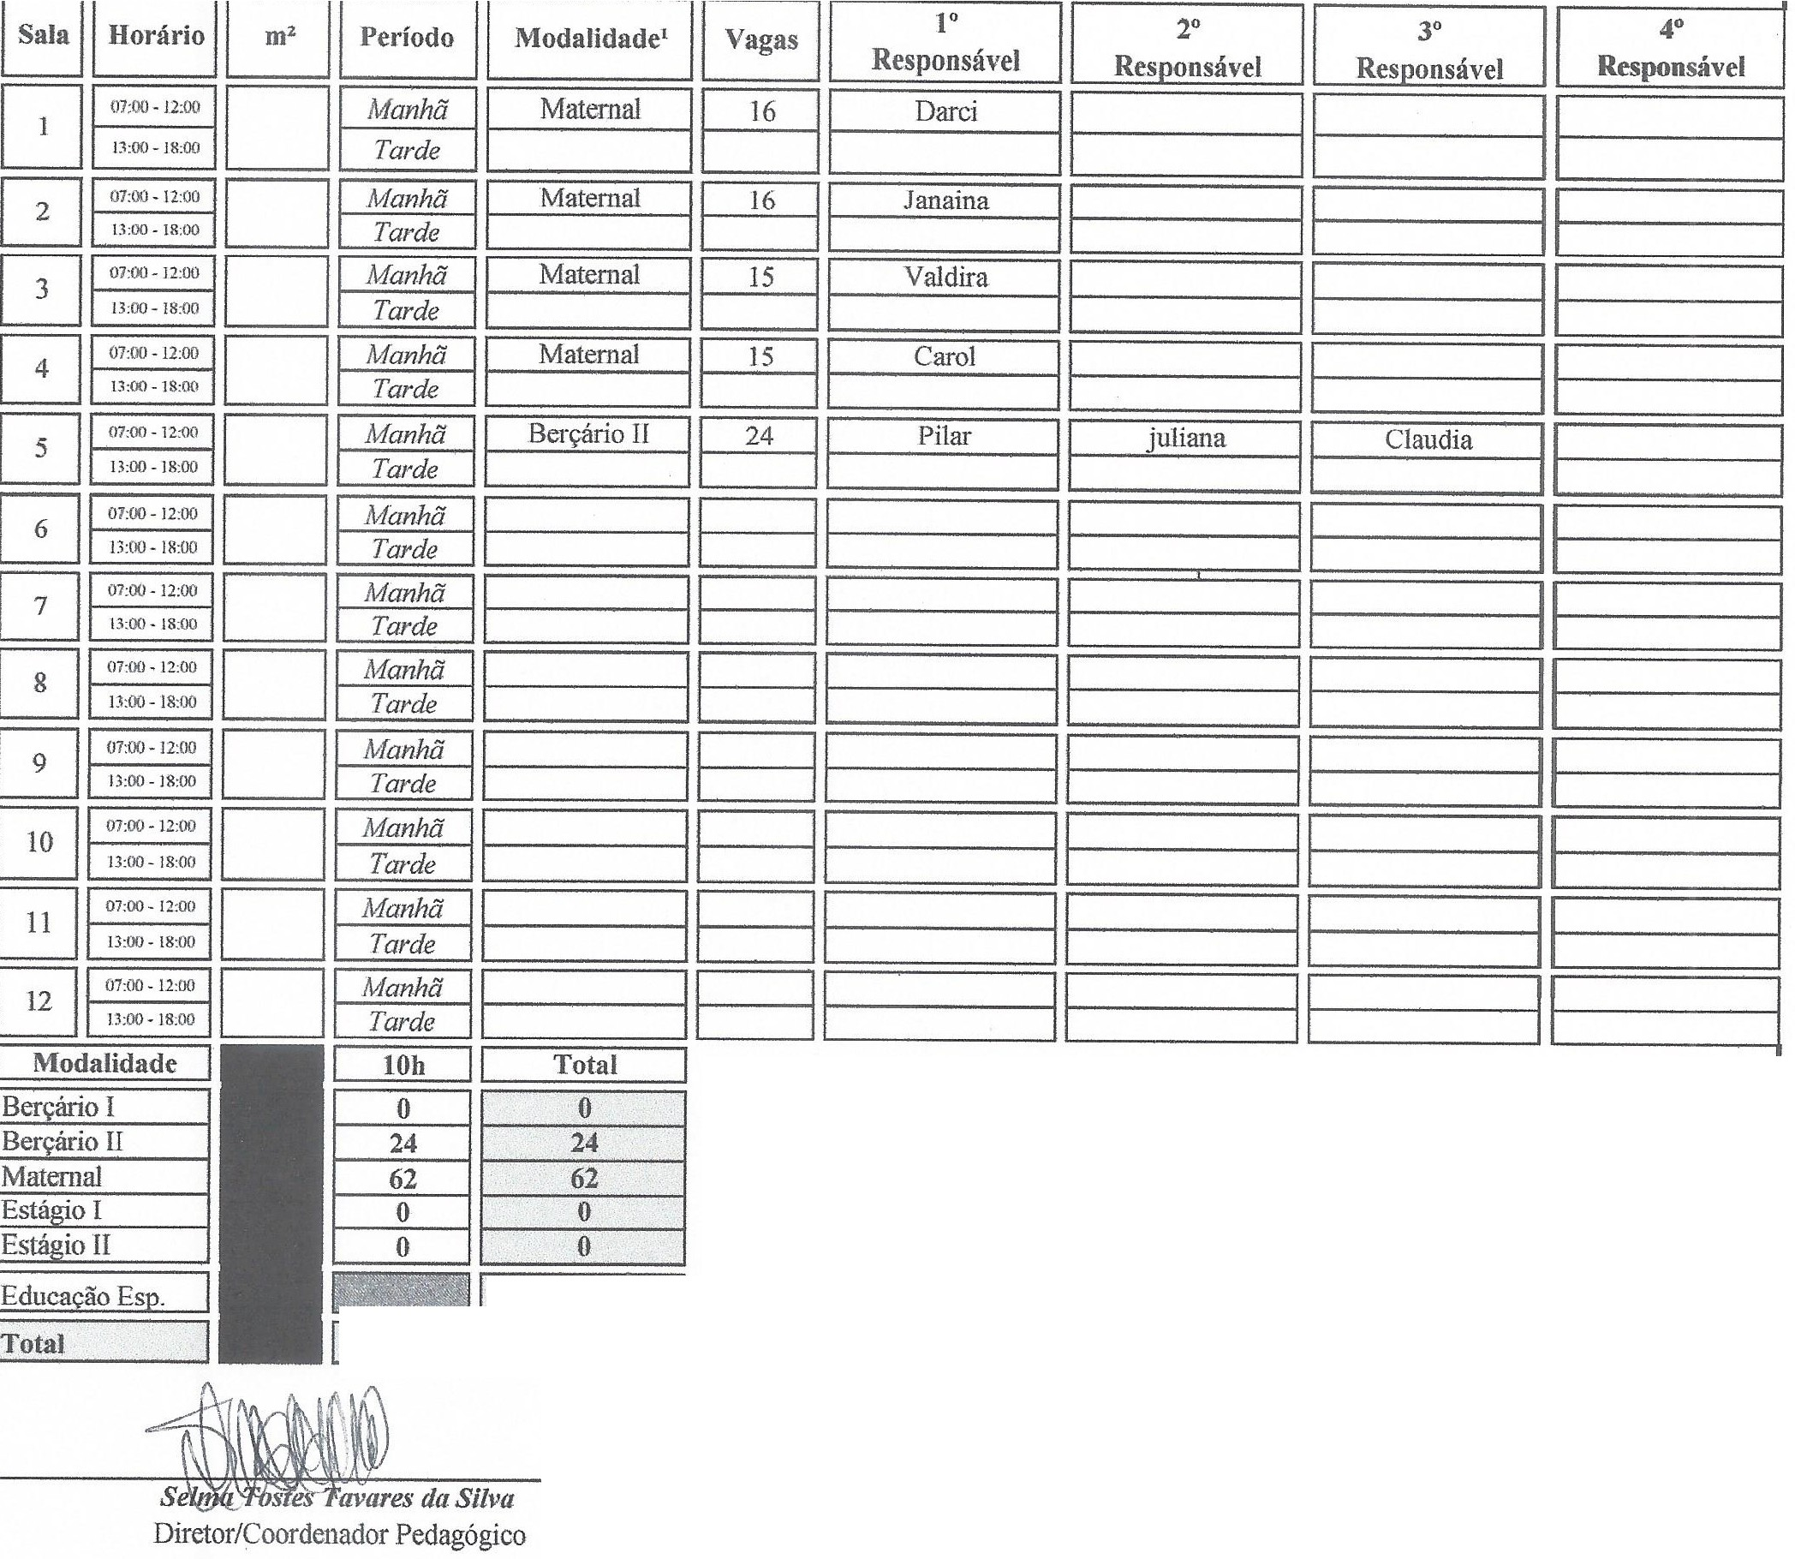


RG.:

Presidente da

RG.: 14.258.284
wftt.,
,_
1
Associação Caritativa da Paróquia
Nossa Senhora de Fátima
Rua·Maliade Fálín.lKida,205-Vlafátina-CEP.07191-210
GoarU!>OS -s.oPaw-Fone/Fax:2408 - sm
CNPJ: 4&.15829&'0001-53 .
ANEXO IV- EDUCAÇÃO INFANTIL- CRECHE
Quadro de Recursos Humanos - 2024

E11tidade: ASSOCIAÇÃO CARITATIVA DA PAROQUIA NOSSA SENHORA DE FATIMA- füLHO
1 •• 1 Unid. li Nome li R,G. li Função li Habilitação li Horário 1
Salário
Conta Nº
01
02
03
O.J
os
06
07
08
09
10
11
12
13
14
15
16
17
18

19
20
21
22
1 Carolina Zulmiro L. da Costa
1 Clauclia Barbosa da Silva
1 Da11ubia Duarte da crnz
1 Darci Eugenia C. Barros em branco
1 Gerson Jose dos Santos
1 lramar de Salmeida Santos
1 Janaina Mello B. Silva
1 Pilar Zanciani T. Silva
1 Beatriz Soartes J. de Jesus
1 Selma Tostes T. Silva
1 Silvana Ramos Silva
1 Juliana Silna Martins Ferreira
1 Valdira deLourdes D. Conceição
1 Maiia de Fatima Leobino da Silva
33.961.725-1
25.432.306-6
34.312.846-9
15.533.027-2

10.584.021-X
37.307.457-X
30.959.032-2
34.063.660-9
37.363.971-5
18.392.256-6
26.463.160-2

49.567.858-66
35.646.749-l

554391442
Professor Professor
Coord. Pedagógico
Professor

Assist Adm. Aux. Limpeza Professor Professor Professor Diretor(a) Cozinheira Professor Professor
Aux. Cozinha
PedagO/,'ia Pedagogia Pedagogia Pedagogia

Ensino Médio Ensino Fund. Pedagogia Pedagogia Pedagogia Pedagogia Ensino Médio Pedagogia Pedagogia Ensino Fuocl
7:00 as 16:00
8:00 as 17:00
7:00 as 16:00
8:00 as 17:00

8:00 as 17:30
8:00 as 17:00
7:00 as 16:00
8:00 as 17:00
8:00 as 17:00
8:00 as 17:00
7:00 as 16:00
7:00 as 16:00
8:00 as I 7:00
7:00 as 16:00
R$2.804,00 91398-7 R$2.804,00 107539-X R$ 3.783,52 83.706--7
R$ 2.972,24 36843-1

R$3.328,00 01000978-0
R$ l.771,02 27152-7
R$2.804,00 15800-3
R$ 2.804,00 98669-0 R$2.804,00
R$ 4.981,55
R$ 1.757,78 30384-4
R$2.804,00 34424-9 R$2.804,00 R$1.560,00 15063-0
23
24
25
26
27
28
29
30
1 Total
Guarulhos 01/08/2024
1/ v#
Presidente da Entid Jose Roberto de Moraes RG.: 14.258.284

